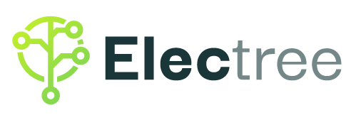
TISKOVÁ ZPRÁVA | 6. listopadu 2025

Electree staví most mezi energií, daty a teplem.
V Brně spustila první „výpočetní kotelnu“ v České republice

Společnost Electree, český obchodník s elektřinou a agregátor flexibility, buduje nový energetický pilíř svého fungování: datacentra, která počítají a zároveň dokážou i vytápět bytový dům. V Brně tak nasadila první Electree HUB 5.0 – tzv. výpočetní kotelnu, kterou realizovala pro investiční fond YNVESTIGO OPF. Jde o soukromý energeticko-výpočetní modul, který převádí výpočetní výkon přímo na užitečné teplo pro vytápění objektu a ohřev vody. Odpadní teplo z výpočetní techniky se přes výměník posílá do kotelny bytového domu a nahrazuje část běžného zdroje tepla. Jde o první praktickou instalaci tohoto typu v České republice.

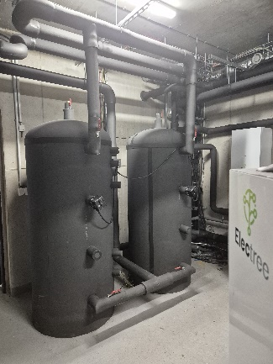
Zatímco svět řeší, jak zvládnout rostoucí spotřebu energie, společnost Electree ukazuje, že technologie, energie a data nemusí stát proti sobě. Firma začínala jako průkopník v oblasti řízení flexibility, tedy vyrovnávání výkonové rovnováhy v síti (SVR) pomocí baterií, kogeneračních jednotek a chytrých algoritmů. Nyní rozšiřuje své aktivity o novou oblast – energetická centra nové generace, kde se spojuje výroba, akumulace, datové výpočty a teplo v jeden funkční celek, konkrétně Electree HUB 5.0 neboli tzv. výpočetní kotelnu. „Když umíme řídit výrobu, spotřebu i baterie, proč bychom nemohli řídit i výpočetní výkon?“ říká Lubomír Káňa, zakladatel Electree, a dodává: „Umělá inteligence a průmyslové výpočty spotřebovávají elektřinu – my ji ale využíváme chytřeji. Měníme ji na teplo, které se hned použije.“

Electree HUB 5.0: výpočetní výkon, teplo a flexibilita v jednom
Princip brněnského Electree HUBu 5.0 je jednoduchý, ale revoluční. Vysokohustotní výpočetní modul (specializované výpočetní jednotky v imerzním chlazení) vyrábí při provozu teplo zhruba o teplotě 50 °C. Electree toto teplo zachycuje, převádí přes vlastní čerpadlový okruh a napojuje ho do existující kotelny objektu.

„Electree HUB 5.0 není klasické datové centrum a není to ani klasická kotelna. Je to lokální výpočetní uzel, který běží přímo v kotelně a dodává horkou vodu pro dům. Ten samý výpočetní výkon se dá využít pro náročné výpočty. Dnes může jít o průmyslové výpočty nebo analýzy, zítra klidně o úlohy umělé inteligence. Rozdíl je v tom, že teplo z toho nevyhodíme ven, ale okamžitě ho použijeme,“ popisuje Lubomír Káňa.

Pro správce objektu se HUB chová jako další nízkoteplotní zdroj tepla, který snižuje náklady a zvyšuje energetickou soběstačnost. „Majitel domu v Brně tím získává část tepla stabilněji a levněji a zároveň snižuje závislost na klasickém palivu. My naopak získáváme lokální výpočetní kapacitu v místě, ne někde v anonymním hyperscaleru,“ doplňuje zakladatel Electree.

Energeticky náročná datacentra – příležitost pro efektivní vytápění
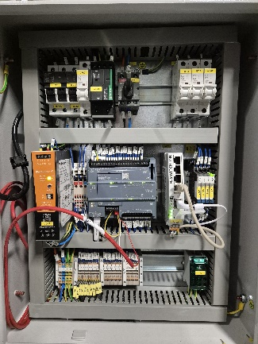
Nový typ lokální energetické infrastruktury se vyznačuje třemi hlavními funkcemi. Jednou z nich je lokální výpočetní výkon, který je využitelný pro průmyslové simulace, analýzy provozu, modelování nebo do budoucna i pro úlohy umělé inteligence a optimalizace výroby. Dalším je dodávka nízkoteplotního tepla, jež se nestává odpadem, ale produktem, který se vrací do kotelny a tím nahrazuje část standardního zdroje (např. plyn či elektrokotel). A tou poslední je řiditelná zátěž pro energetickou síť, kdy lze krátkodobě snížit nebo zvýšit odběr podle situace v síti. V kombinaci s bateriemi a řízeným odběrem z toho vzniká flexibilní uzel, jenž pomáhá distribuční soustavě zvládat špičky a výkyvy při vysokém podílu fotovoltaiky.

„Doteď se říkalo, že velké výpočetní uzly jsou pro síť problém, protože berou hodně energie. My to obracíme a tvrdíme, že výpočetní výkon může být součást lokální teplárny a zároveň nástroj pro stabilizaci odběru. V Brně teď běží první Electree HUB 5.0 v reálné kotelně, nikoliv v laboratoři,“ vysvětluje Lubomír Káňa a dodává: „A tento uzel Electree jsme připraveni osadit prakticky do jakékoliv existující kotelny, která má odběr tepla – od bytového domu přes továrnu až po nemocnici.“

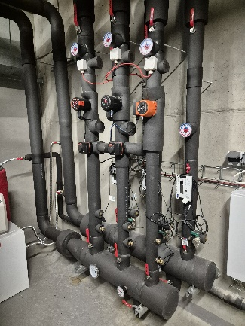
Jak neplýtvat energií? Sdílet!
Pilotní HUB v Brně je první z celé plánované sítě Electree HUBů 5.0, které mají vyrábět teplo tam, kde se spotřebuje. Další instalace pro bytové domy, průmyslové areály, menší tepelné soustavy a zdravotnické objekty již Electree připravuje. Každý HUB bude samostatným projektem, kapitálově zajištěným investiční skupinou INTEFI s možností vstupu dalších investorů. Pro jejich zapojení se využije model, jenž umí kombinovat institucionální kapitál a menší investory prostřednictvím platformy Oportio.cz.

Electree zároveň rozvíjí komunitní energetiku. Vytvořila proto otevřené energetické společenství, které umožní domácnostem, firmám i obcím sdílet elektřinu a teplo v rámci jedné chytré infrastruktury. Fyzickým uzlem tohoto společenství se stává právě Electree HUB 5.0 – místo, kde se propojuje výroba, spotřeba, akumulace a teplo. Výhodou je možnost využít přetoky z FVE, i když jsou na trhu záporné ceny. Přetok z jedné střechy tak může napájet školu, datové centrum nebo sousední bytový dům.

Česká technologie s evropskými ambicemi
Electree má za sebou spolupráce s firmami jako T-Mobile nebo Siemens a připravuje projekty o výkonu přes 100 MW. Do roku 2026 plánuje vybudovat několik velkokapacitních bateriových úložišť a energetických hubů, které umožní propojit AI výpočty, úložiště a sdílení elektřiny v rámci celé České republiky.

„Datacentra a AI zvedají poptávku po elektřině, ale my ukazujeme, že to může být i příležitost. Zatímco jiní řeší, jak elektřinu získat, my hledáme, jak ji lépe využít – vícekrát, efektivněji a s přínosem pro okolí,“ komentuje Lubomír Káňa. Electree tak propojuje tři světy, které se dosud potkávaly jen okrajově – energetiku, výpočetní techniku a komunální infrastrukturu. Získaná data, teplo i výkon vrací zpět do systému a vytváří tím nový typ udržitelné infrastruktury, jež může fungovat v městech, průmyslových zónách i komunitních projektech.

„Budoucnost energetiky není v megawattech, ale v chytrém řízení, spolupráci a efektivitě. A právě to děláme,“ uzavírá Káňa.

Více na www.electree.cz

Další informace:
Crest Communications
Marcela Kukaňová, tel.: +420 731 613 618, marcela.kukanova@crestcom.cz
Michaela Muczková, tel.: +420 778 543 041, michaela.muczkova@crestcom.cz
www.crestcom.cz; www.electree.cz

